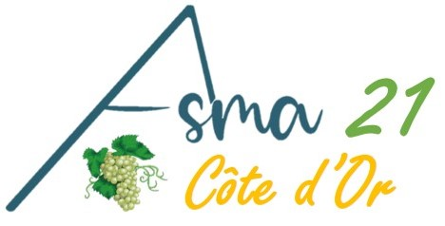

MARCHE DE NOËL à COLMAR

Samedi 6 Décembre 2025

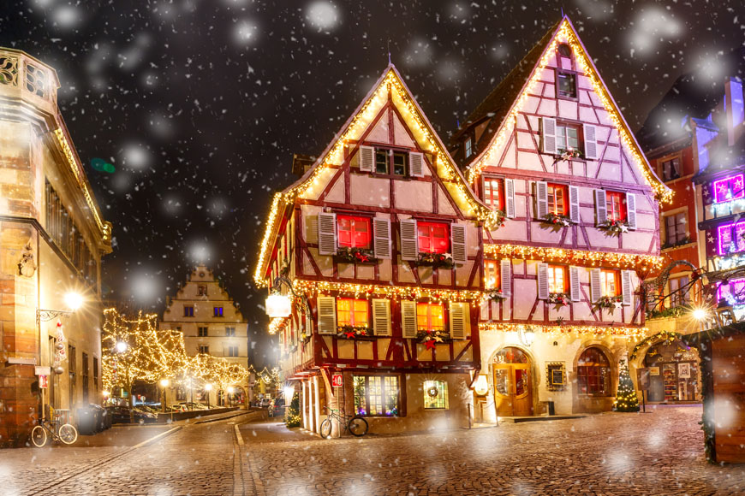

**Colmar** vous accueille et vous entraîne au fil des rues piétonnes à la **découverte de ses six marchés de Noël** jalonnant la place des Dominicains, la Petite Venise et le Koïfhus. Conçus comme un véritable spectacle, les marchés de Noël de Colmar sont tout simplement un enchantement ! **La magie de Noël à Colmar, c'est d'abord l'ambiance de la Vieille Ville illuminée et décorée comme un conte de fées.**

* Départ l’Institut Agro Dijon – parking Combe Berthaux – rue Fernand Holweck

Rendez-vous à **6h 45** (à côté d’Essilor et cimetière des péjoces) pour un départ à 7h00

* Arrivée COLMAR vers 10 h – temps libre
* Départ de COLMAR vers 19 h00 (horaire exact à préciser), arrivée Dijon vers 22h30.

Adultes : ASMA21 : 20 euros - Enfants (-12 ans) : 12 euros

Invités : Adultes : 28 euros - Enfants : 20 euros

Bulletin d’inscription à retourner **très rapidement accompagné du règlement par chèque à l’ordre de ASMA21 et de l’annexe « Clauses annulation » remplie, avant le 15 novembre  2025** à :

Marie-Claire DE VOS FRANZIN - Bureau N215 - UMR PAM DSAN L'Institut Agro DIJON - Bâtiment Epicure – Esplanade ERASME - 21 079 DIJON Cedex  
Tel : 03-80-77-29-32  
e-mail: [marie-claire.de-vos-franzin@institut-agro.fr](mailto:marie-claire.de-vos-franzin@institut-agro.fr)

*Proposition de lieux d’intérêt pour compléter votre venue à Colmar :*

La petite Venise, le quartier des tanneurs, mais aussi …

Musée du JOUET - 40 rue Vauban – tarif : adulte 6,50€ - enfant - de 8 ans : gratuit

Musée du CHOCOLAT – 12 place de la Cathédrale – tarif : adulte 15€ - enfant : 3 – 11 ans : 9€

BULLETIN D’INSCRIPTION

Marché de Noël le 06 décembre 2025

Paiement joint à l’inscription à l’ordre de ASMA 21 accompagné de la

Clause d’annulation de sortie complétée et signée

NOM :…………………………............... Prénom :…………………………………………………..

Etablissement :…………………………….................................................................................………

Adresse : .………………………………………………………………………………………..……

Tél. : ……………………………………..

E. mail : ……..……….................................................................……………..

**N° de portable : ………………………………………………**

|  |  |  |  |
| --- | --- | --- | --- |
|  | **NOMBRE** | **PRIX/PERSONNE** | **PRIX TOTAL** |
| ASMA21 Adulte |  | 20 |  |
| ASMA21 Enfant moins de 12 ans |  | 12 |  |
| Invité adulte |  | 28 |  |
| Invité enfant |  | 20 |  |
| TOTAL GENERAL | |  | |